附件2：会议酒店交通线路图

1. 宁波栎社国际机场到宁波逸东豪生大酒店：

方法1：乘坐出租车直接前往，大约需要28分钟，约61元。

方法2：地铁2号线至鼓楼换乘1号线——海晏路下车（A口出站）——步行至于酒店（步行路线如下图）时长约1小时40分钟。

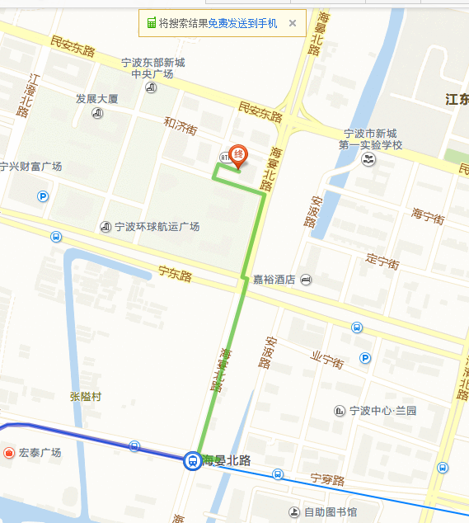

方法3：地铁2号线至鼓楼站下车步行至阳光广场公交站——乘坐521至金融中心站下车——步行250米至酒店（步行路线如下）。时长约1小时50分。

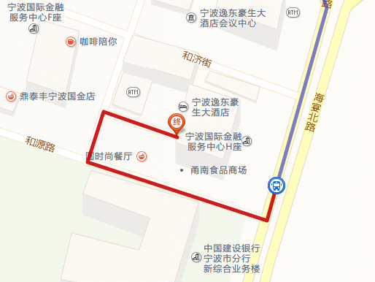

二、宁波火车站到宁波逸东豪生大酒店前往方式与机场出发除2号线上车站点不同外，其他方式相同。